Obesitas hos barn - omhändertagande

Revideringar i denna version
Förlängt giltighetstiden.

Bakgrund, syfte och mål
Omhändertagande av barn och ungdomar med obesitas på barn- och ungdomsmedicin Skaraborgs Sjukhus.

Arbetsbeskrivning
Obesitas definieras som ISO BMI >30 (se BMI-kurva i Melior)
Det är angeläget att fånga upp barn med obesitas så tidigt som möjligt, redan på BVC, då chansen till att få en god livsstil och växa ur sin obesitas är störst. Kombinerad levnadsvanebehandling (KLB) är grunden i all obesitasbehandling för barn och syftar till hälsosam viktutveckling. Behandlingen innebär stöd till beteendeförändringar som påverkar levnadsvanor, framför allt matvanor och fysisk aktivitet. Individuellt bedöms om läkemedelsbehandling eller kirurgi kan bli aktuell efter etablerad KLB.
För utförlig utrednings-, bemötande- och behandlingsinformation hänvisas till Svensk barnfetmaförening Nationellt vårdprogram för behandling av obesitas hos barn och ungdomar.
Samtliga barn med obesitas tas emot på mottagningarna på Barn- och ungdomsmedicin Skaraborgs Sjukhus. Remissbedömning sker av ordinarie remissbedömare. Vid remissbedömning bedöms tillväxtkurvan och remissinnehåll så att de som ev behöver snabbt omhändertagande prioriteras till läkarbesök utifrån misstanke om annan sjukdom än obesitas. De med behov av tolk bedöms enligt eget spår nedan. Majoriteten bedöms kunna kallas till ”gruppnybesök obesitas” och får prioritet 3. De tar inga prover före gruppbesöket.
Nybesök i första hand enligt nedanstående modell, men undantag vid språksvårigheter, patientens önskan eller organisatoriska skäl:
Nybesök fetma
Gruppnybesök ca 1,5 timmar med grundläggande information om sjukdomen och behandling från de olika professionerna i teamet (sjuksköterska, läkare, dietist, sjukgymnast, kurator, pedagog)
Information om registrering i BORIS (BarnObesitasRegistret I Sverige)
Se uppföljning enl nedan:
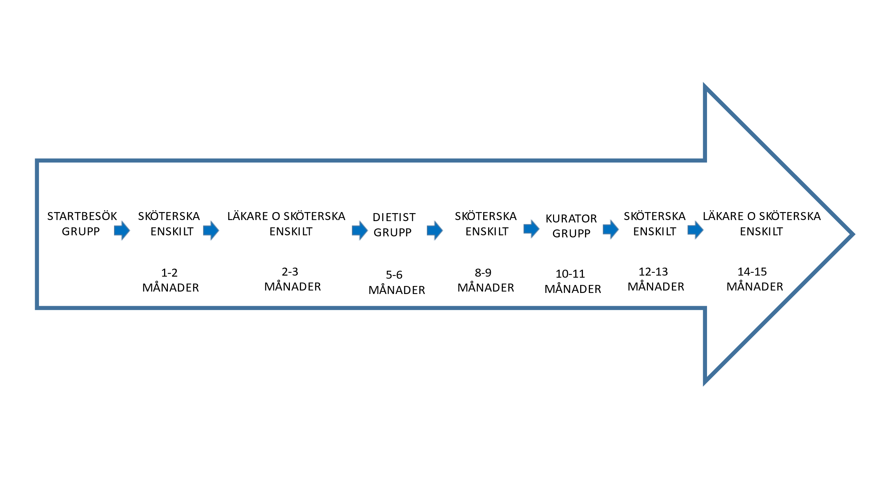

Fastande provtagning inför läkarbesök, ff a barn >8år (tidigare vid allvarlig fetma eller vid specifika riskfaktorer): P-ASAT, P-ALAT, P-fritt T4, P-TSH, P-LDL, P-HDL, fP-TG, P-kolesterol, B-HbA1c,
fP-glukos, fS-insulin, S-Vit D25, CRP). Resultat meddelas vid läkarbesök.
Det finns ett frågeformulär som föräldrarna fyller i inför eller vid läkarbesöket "frågeformulär".
Tillväxtkurvor ska beställas till nybesök. BORISblankett fylls i. SNAP-IV (screening ADHD) fylls i av föräldrar vid besöket. Det yngre barnet bör inte vara med vid läkarsamtalet med föräldrarna, endast delta vid begränsad del av besöket bl a kroppsundersökning. De flesta barn bör få möjlighet till egen tid med läkare/sköterska.
Sjuksköterska
Huvudansvarig för patienten genom behandlingsåren och har den fortlöpande kontakten. Information, provtagning, längd/vikt/midjeomfång/blodtryck, coachning, koordination av besök, nätverksmöten mm. Upprättar skriftlig vårdplan

Dietist
Gruppinformation och enskild kostrådgivning enligt livsmedelsverkets rekommendationer.
Psykolog / Kurator
Föräldrastöd i grupp och vid behov även enskilt. Enskilda samtal med barnet/ungdomen vid behov. Fokus på:
Struktur och rutiner kring exempelvis måltidssituationer, sömn, aktiviteter, skola.
Kommunikation och bemötande inom familjen samt konflikthantering.
Psykisk ohälsa. Neuropsykiatriska svårigheter. Ätstörning.

Läkare
Nedanstående uppgifter finns i det av föräldrarna ifyllda frågeformuläret (komplettera vid behov):
Hereditet, socialt, graviditet, förlossning, psykomotorisk utveckling, tidigare/nuvarande sjukdomar.
Bedöm särskilt om:
- Astma - utred, optimera behandling
- Snarkningar/sömnapné – allergi ska uteslutas, ev remiss ÖNHkliniken för bedömning av adenoid/tonsiller, behandlingsförsök med nasalsteroid och först härefter ev remiss till andningsteamet barnkliniken för vidare utredning.
- Neuropsyk - hur fungerar skolan? Sömnsvårigheter, Screening SNABP-IV, ev 5-15-formulär
- Syndrommisstanke?
- Bedömning av tillväxtkurvan – endokrint friskt barn?
- Ortopediska problem. Behov av ilägg? Epifyseolys?
- Huvudvärk?
- Tandhälsa?
- Finns anledning att ta hjälp av socialtjänst, nätverksmöte, SIP?
Status: Se särskilt efter: Acantosis nigricans som tecken till insulinresistens? Tecken till Cushing (ovanligt)? Pubertetsstadie? Gynekomasti? Mensrubbningar? Akne? Hirsutism? Leverförstoring? Provtagning vid misstanke på PCOS och hyperandrogenism hos tonårsflickor: S-testosteron, S-SHBG, S-LH. S-FSH, S-prolaktin och 17-OH-progesteron.

Meddela provsvar
Hyperlipidemi hos barn med obesitas bör utredas för primär ärftlig sjukdom (familjär hyperkolesterolemi, familjär kombinerad hyperlipidemi och familjär hypertriglyceridemi). Sekundär hyperlipidemi (ej ärftlig) beror oftast på ohälsosamma levnadsvanor och ska primärt behandlas med KLB. Förhöjda blodfetter behandlas första året i första hand med livsstilsförändring. Vid bestående höga blodfetter (LDL ≥ 4,9 mmol/L) hos barn över 9 års ålder (eller LDL > 3,4 mmol/L hos patient med hereditet för hjärt-kärlsjukdom) överväg behandling med statiner. Följ med regelbunden provtagning åtminstone halvårsvis med målsättningen att sänka värden av LDL-kolesterol.
Lätt till måttligt förhöjda transaminaser är den vanligaste orsaken till att patienter med NAFLD (Non-alcoholic fatty liver) identifieras. Sannolikheten för diagnosen NAFLD ökar hos barn över 10 år med obesitas om barnet även har andra tecken på metabol påverkan (bukfetma, lågt HDL, högt blodtryck, förhöjt fasteglukos). Ju yngre barnet är (<10 år) desto större sannolikhet finns för annan sjukdom, till exempel alfa-1-antitrypsinbrist, autoimmun hepatit, mb Wilson eller celiaki. Se Svenska Föreningen för Pediatrisk Gastroenterologi, Hepatologi och Nutrition för utredningschema för NAFLD.
Vitamin D: Praxis är att som hos andra barn att behandla med tabletter vid värden av 25-vit D3 mindre än 30 nmol/L. För behandling se vidare BLF:s behandlings-PM (BLF Endokrinologi)
CRP: Förhöjda nivåer av högkänsligt CRP är ett mått på låggradig inflammation och nivåer >3 mg/L är associerat med ökad risk för insjuknande i kardiovaskulär sjukdom, framför allt hjärtinfarkt och stroke. CRP >10 mg/L är tecken på akuta infektioner eller andra kraftiga akuta inflammatoriska tillstånd och ska då inte användas för diagnostik av en låggradig inflammation.
Tyroidea: Lätt förhöjda nivåer av TSH, 5-10mU/L i kombination med normala värden av fritt T4 är vanligt. Förändringarna i TSH orsakar inte obesitas utan speglar en anpassning av den basala energiförbrukningen. Utredningen kompletteras med TPO-ak då det finns ett troligt samband med obesitas och autoimmun tyreoidit. Om negativa TPOak kontrolleras proverna om efter 6 månader, om oförändrade prover då, avslutas kontrollerna. Om positiva aTPO och TSH<10 årliga kontroller av TSH och fritt T4.
HbA1c, fP-socker och fS-insulin: Se rekommendation barnfetmaföreningen och Nationellt vårdprogram för behandling av obesitas hos barn och ungdomar. Nedan vägledning för vidare utredning.
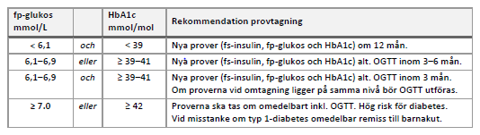
Blodtryck: ska följas upp, utredas och behandlas enligt Barnnefrologiska föreningens vårdprogram ”Hypertoni hos barn och ungdomar”. För referensvärden barn <13år se tabell i ovan vårdprogram. För barn ≥13år är alla blodtryck ≥130/80 (systoliskt eller diastoliskt) höga.
Motsvarande värden vid 24-timmars mätning är >125/75 (systoliskt eller diastoliskt), vaken >130/80 och sömn >110/65.
Det finns en ökad risk för dold hypertoni (utebliven nattsänkning) vid sömnstörningar.

BEHANDLINGSÅR 2
Vid uppnått ISO-BMI under 30 efter ett års behandlingsuppföljning sker fortsatt uppföljning i samarbete med skolhälsovården enl nedan:
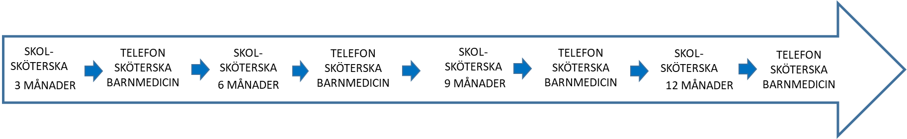

Vid kvarstående obesitas erbjuds följande uppföljning:
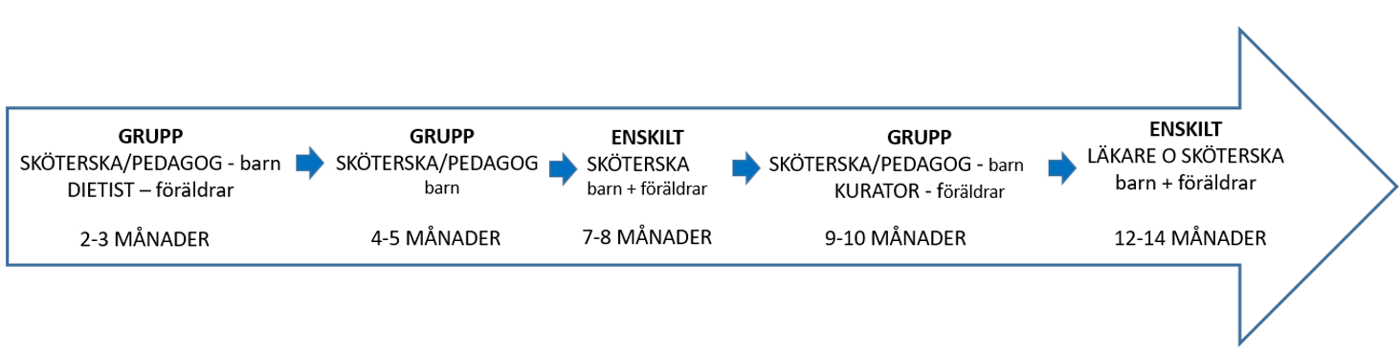

Några barn behöver en individuellt anpassad uppföljning, ex i samarbete med BUP, Barnhälsovården eller habiliteringen.
Nybesök obesitas där gruppbesök inte passar, t ex behov av tolk:
Gruppnybesök ersätts av obesitasinformation hos sjuksköterska. Härefter gemensamt besök läkare och vikthälsoteamsjuksköterska. Provtagning kan läggas inför besöket eller efter besöket. Dietist kopplas in för en enskild kostrådgivning efter bedömning vid första besöket. Besök hos kurator om behov finns. Uppföljning hos vikthälsoteamets sköterska efter behov.
Uppföljande läkarbesök om ett år om kvarstående obesitas framför allt om ökande BMI eller patologiska prover vid tidigare provtagning.
BORISfrågeformulär och blankett fylls i.
BORISblankett fylls i vid så många uppföljande besök som möjligt. Datum för provtagning kan fyllas i av läkare eller sköterska, antingen när prover tas eller när provsvar kommer. Viktigt ta med uppföljande provtagning, blodtryck m m vid kontroll efter patologiska värden.

